深 圳 大 学 实 验 报 告

课程名称： 计算机网络

实验项目名称： 制作网线-实验指导

学院： 计算机与软件学院

专业： 计算机科学

指导教师： 王璐

报告人： 刘俊楠 学号：2017303010班级： 01

实验时间： 2021 年 03 月 09 日

实验报告提交时间： 2021 年 03 月 13 日

教务处制
1．实验目的与要求：
1.1目的：
- 认识网线（双绞线）及其制作工具。
- 掌握各种标准的网线线序排列和网线制作方法。
1.1要求：
- 认识网线和水晶头。
- 认识网线连接标准。
- 学习使用双绞线网线制作工具。
- 制作、测试网线。

2.方法、步骤：
2.1实验环境：
2.1.1工具：双绞线若干米，压线钳，，RJ-45水晶头2个（图2.1.1）和测线仪（图2.1.2）
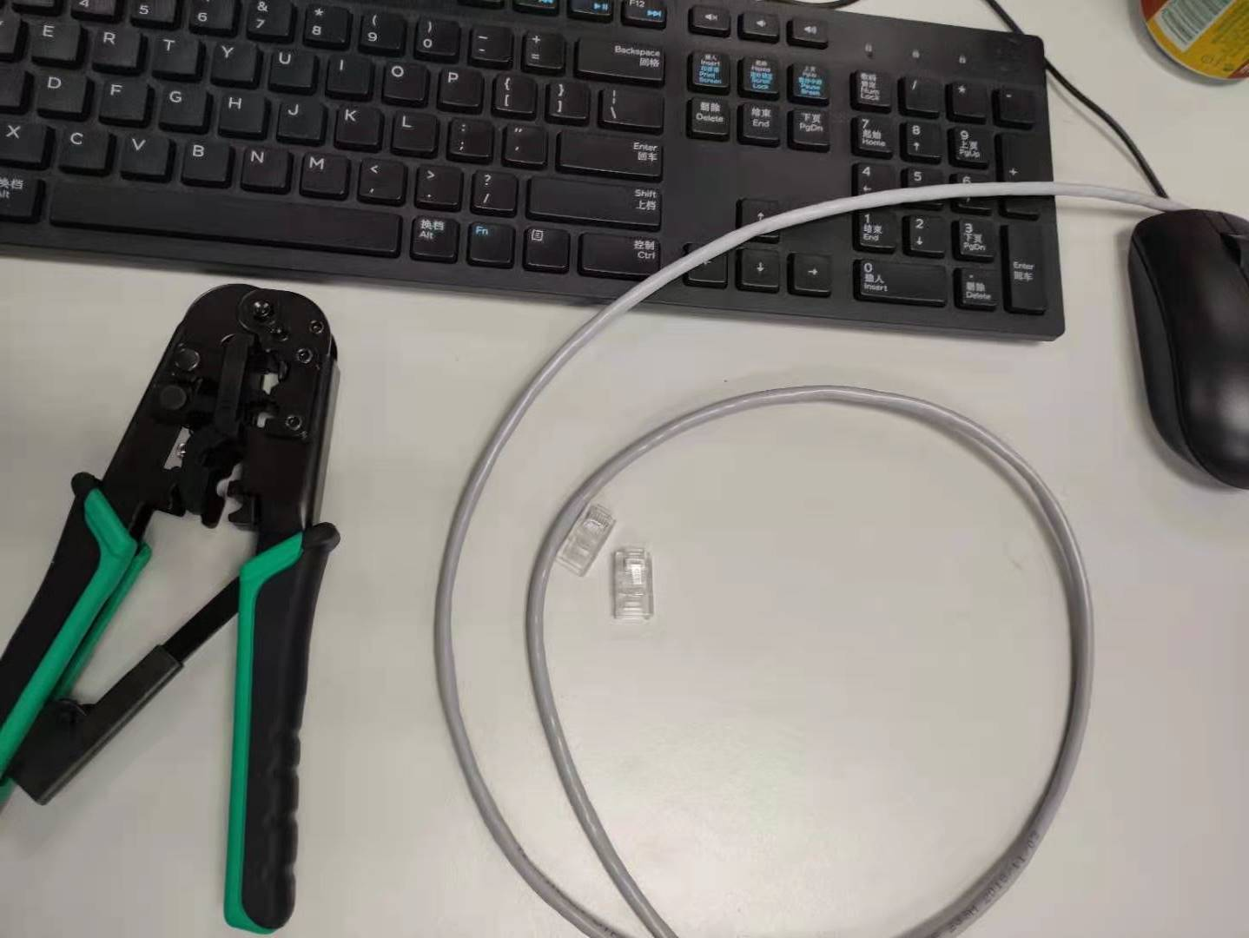
图2.1.1 网线、水晶头以及网线制作工具
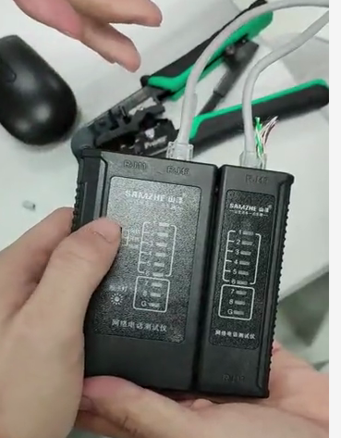
图2.1.2 网线测试工具
    - 地点：深圳大学南区计算机大楼323室

- 实验过程及内容：
3.1 步骤
3.1.1 用左手拿网线，右手拿网线钳子。
3.1.2 把网线插入到压线钳的半圆钢槽中（约5-7cm），右手稍稍用力，感觉到压线钳已经夹紧网线后，右手捏住网线。
3.1.3 旋转左手的压线钳90度。
3.1.4 然后再旋转回来，用力一拽，把网线表皮彻底除掉。
3.1.5 把里面的线按照T568B的线序标准排列（白橙、橙、白绿、蓝、白蓝、绿、白棕、棕）。
3.1.6 排完线序后整理一下，让网线紧密的排列在一起。
3.1.7 把整理好的网线用网线钳子剥皮槽后面的断线刀片把网线的前半部分剪掉。
3.1.8 网线头部剪掉后，把整齐的网线平稳的插入到水晶头内。注意：能看到金属片的面才是水晶头的正面（图3.1.8）。
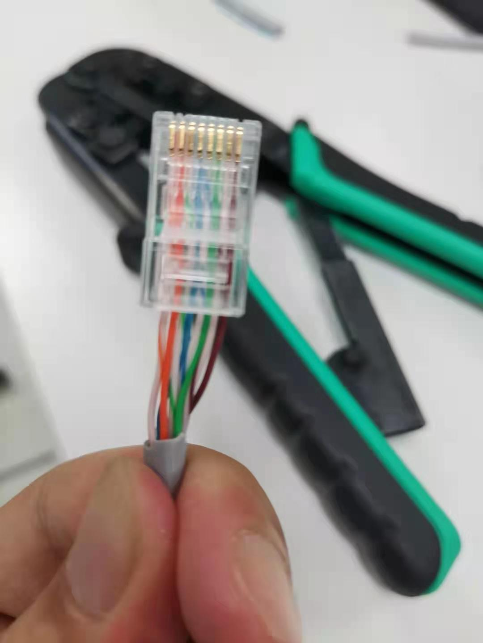
图3.1.8
3.1.9 感觉插牢固之后，查看水晶头的上方，能清晰的看见网线的金属导线即可（图3.1.9）。
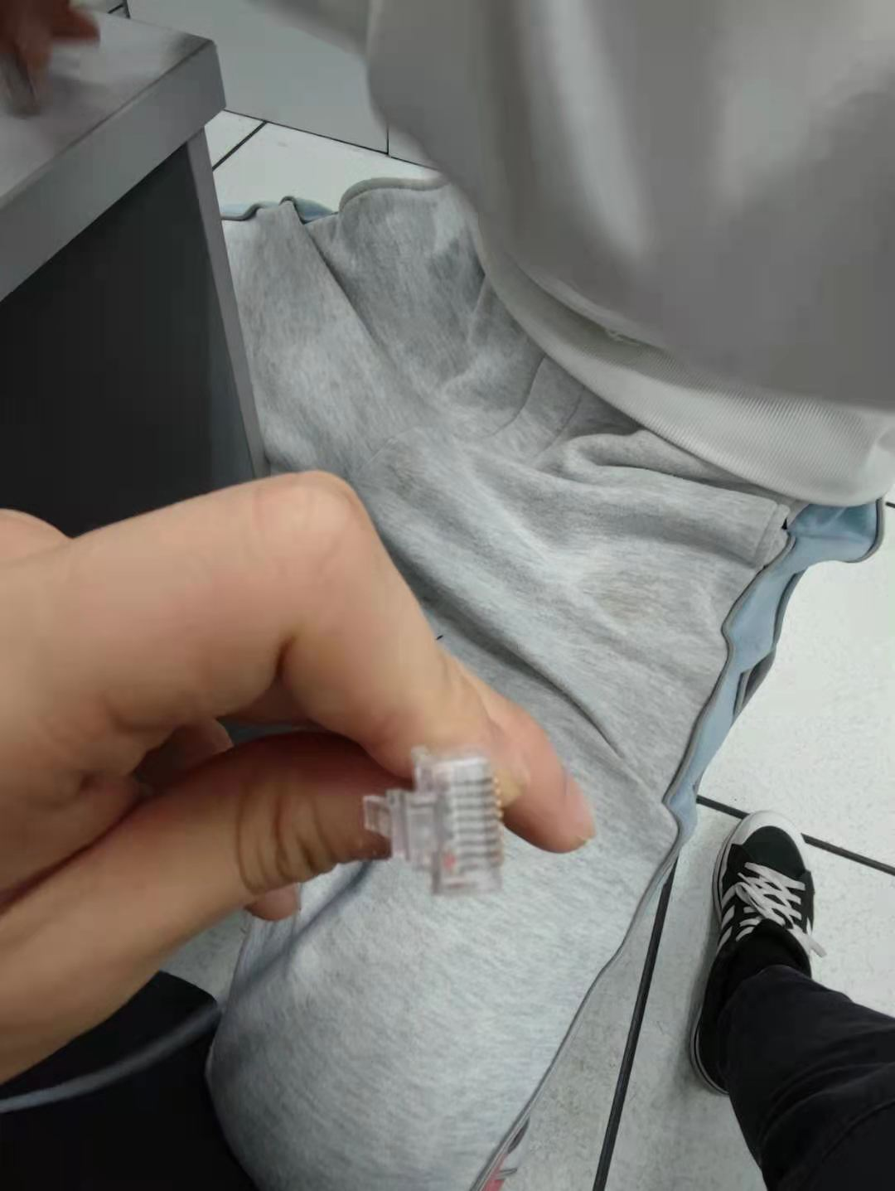
图3.1.9

3.1.10 用网线钳子的RJ-45水晶头压线槽，把接好的水晶头放进去，使劲压紧，然后把水晶头拿出来（图3.1.10）。
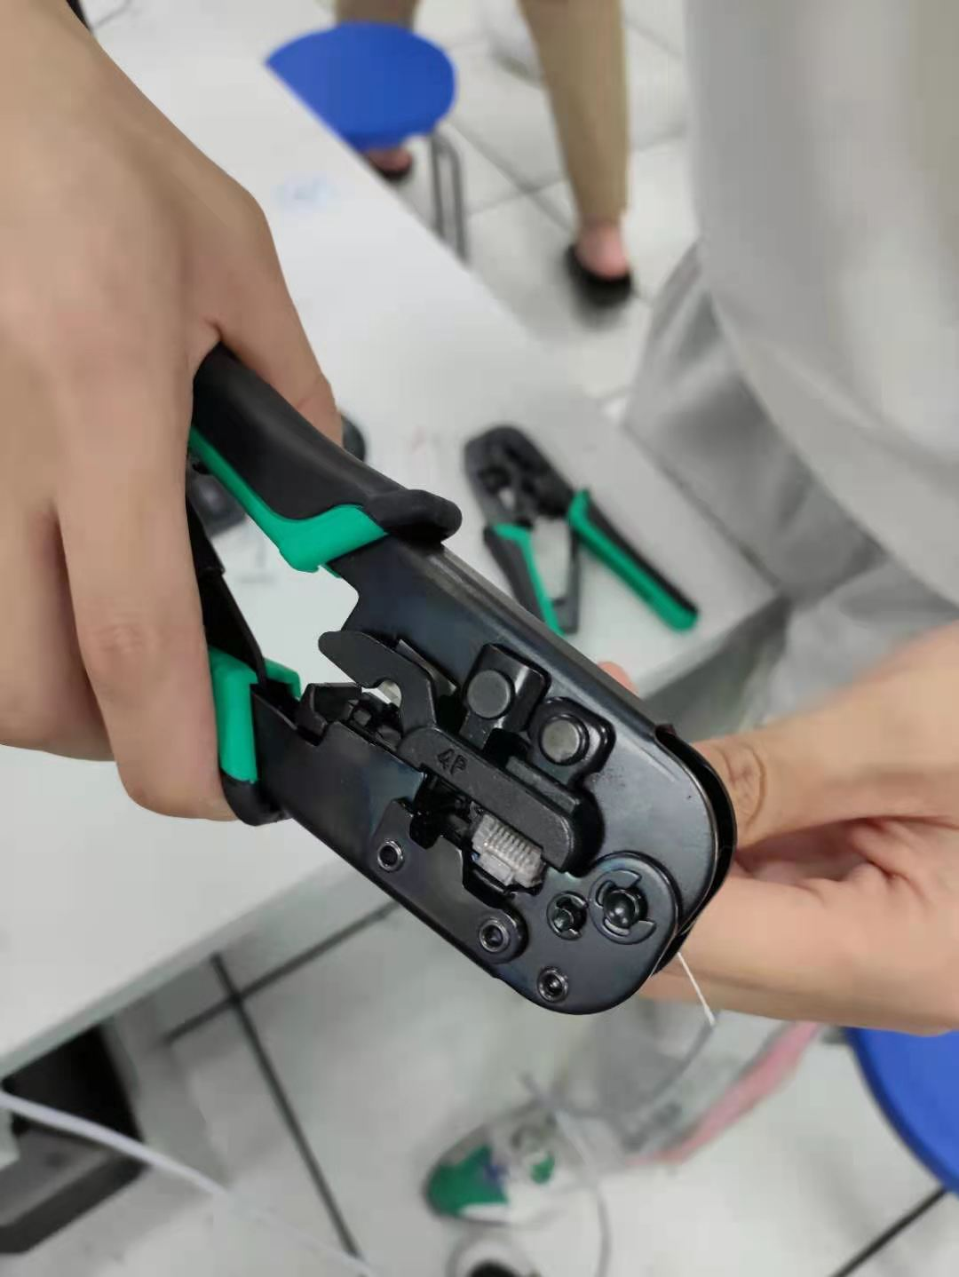
图3.1.10
3.1.11 另一端水晶头如上述步骤所示。
3.1.12 两端水晶头连接好后，把做好的网线插入到测线器的RJ-45水晶头接口上，打开开关，测试网线是否制作成功。
3.2实验结果
实验观得测线仪两端的灯按照同样的编号次序同时亮灭直至8号（图3.2）。
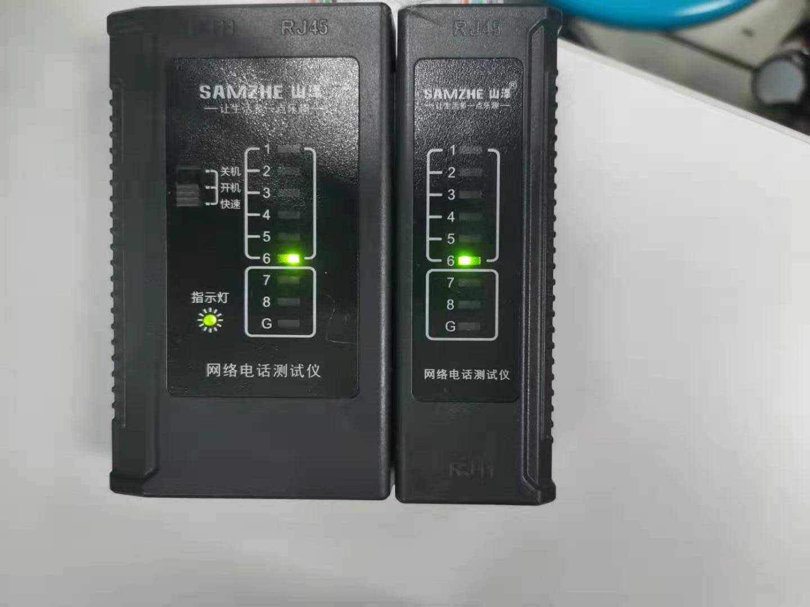
图3.2

4.实验结论：
通过测线仪两端的灯按照同样的编号次序同时亮灭可知，网线制作成功。
5.心得体会：
本次实验进行得非常顺利，要注意的地方是在连接水晶头时，为了让网线与水晶头连接更加紧密，在一开始剥皮的步骤不应该剥太多，让一部分网线橡胶皮伸入水晶头卡扣内，这样在后续步骤用水晶头压线槽压紧水晶头时，会让水晶头更不易脱落。
通过这次实验，我熟悉了网线（RJ-45连接器）的内部构造和制作过程，加深了对网线通讯的认识（EIA/TIA的布线标准），提高了自己的实践能力。在实验过程中，在追求速度的同时也要细心，不能放过任何一个细节，在每个环节保持思考，这样才能学有所得。

6.指导教师批阅意见：

成绩评定：

指导教师签字：王璐
2021 年 3月 日
备注：

